Государственное бюджетное профессиональное образовательное учреждение
«Саранский техникум сферы услуг и промышленных технологий»

Ресурсный учебно-методический центр
подготовки кадров со средним профессиональным образованием по программам инклюзивного профессионального образования по направлению «Сервис и туризм»

РАССМОТРЕНО  Рабочей группой Ресурсного учебно-методического центра  подготовки кадров со средним профессиональным образованием по программам инклюзивного профессионального образования по направлению «Сервис и туризм»  18 января 2021 г.  Руководитель: ___________  /Р.А. Милешина/ | СОГЛАСОВАНО  20 января 2021 г.  Зам. директора по УПР:  _________ /Н. А. Маркова/ | УТВЕРЖДАЮ 22 января 2021 г.  Директор ГБПОУ РМ «СТСУиПТ»  ____________/Т. Н. Дубова/
Методические рекомендации по внедрению информационных технологий для лиц с ОВЗ. Построение уроков.

Цели: Помочь развить навыки и умения пользования информационными технологиями на этапе получения среднего профессионального образования.
Образовательные:
-использовать альтернативные средства коммуникации в учебной и будущей профессиональной деятельности;
- использовать специальные информационные и коммуникационные технологии в индивидуальной и коллективной учебной и будущей профессиональной деятельности;
-использовать приобретённые знания и умения в учебной и будущей профессиональной деятельности для эффективной организации индивидуального информационного пространства
Студент СПО должен иметь навыки:
-приёмов использования компьютерной техники, оснащённой альтернативными устройствами ввода-вывода информации (для обучающихся с нарушениями опорно-двигательного аппарата);
-приёмов поиска информации и преобразования её в формат, наиболее подходящий для восприятия с учетом ограничений здоровья.
Развивающие:
- Способствовать развитию познавательного интереса.
- Способствовать повышению творческой активности.
- Способствовать развитию логического мышления.
Воспитательные:
- Способствовать воспитанию уважительного отношения к чужому мнению.
- Способствовать культурному и интеллектуальному развитию учеников.
- Способствовать развитию самооценки и самоанализа, как факторов, побуждающих к самосовершенствованию учащихся.
Тип: комбинированное
Методы: словесный, исследовательский, частично-поисковый, репродуктивный.
Форма организации занятия: беседа, работа с учебником, самостоятельная работа за ПК.
Форма организации работы обучающихся: коллективная, индивидуальная.

Педагогические технологии:
1.Технология личностно-ориентированного обучения.
2.Технология дифференцированного обучения,
3. ИКТ.
4.Элементы технологии проблемного обучения.
На занятии предусмотрено применение преподавателем:
-для лиц с нарушениями зрения материала в печатной форме увеличенным шрифтом;
-для лиц с нарушениями слуха материала в печатной форме; -для лиц с нарушениями опорно-двигательного аппарата материала в печатной форме.
I. Организационная часть.
1.1. Приветствие обучающихся.
1.2. Отметка отсутствующих.
1.3. Проверка готовности кабинета к занятию.
1.4. Мотивация учебной деятельности обучающихся.
Время: 2 часа
Оснащение: компьютер с подключенным интернетом, учебные материалы, оборудование ЛВС кабинета.
Литература
1.Угринович Н. «Информатика и информационные технологии» 2009 г.
2. Сергеева И. И. Информатика ИД «Форум» - Инфра – М, 2010 г.
Ход урока
- Организационный момент. -5 минут
- Изложение нового материала Лекция с демонстрационными материалами, с элементами беседы и конспектированием. _____ минут
- Закрепление материала: Обсуждение. – 10 минут
- Контроль усвоенного материала: ответы на вопросы – 10 минут
- Домашнее задание-5 мин
Преподаватель __________

1. Организационный момент.
Здравствуйте, ребята! Сегодня на занятии мы поговорим о таких понятиях как: Основы информационных технологий для лиц с ОВЗ.

Лекция.
Осознание фундаментальной роли информации в общественном развитии и огромные темпы роста информационных технологий обусловили необходимость формирования особой информационной культуры личности. Владение информационно-коммуникационными технологиями помогает каждому полностью реализовывать свой потенциал, и таким образом это – значительный оперативный фактор, позволяющий человеку не только вносить ощутимый вклад в благосостояние общества, но и самому эффективно реализовываться, реабилитироваться и адаптироваться в непростых современных социально-экономических условиях.
В настоящее время осуществляется повсеместное внедрение в процесс среднего профессионального образования, информационно-коммуникационных технологий (ИКТ).
Особое значение формирование и развитие компетенции обучающихся в области использования информационно-коммуникационных технологий на уровне общего пользования отражено в новом Федеральном Государственном Образовательном Стандарте, включая владение информационно-коммуникационными технологиями, поиском, построением и передачей информации, презентацией выполненных работ, основами информационной безопасности, умением безопасного использования средств информационно-коммуникационных технологий (далее – ИКТ) и сети Интернет. ИКТ способствуют развитию творческой личности и помогают реализовать главные человеческие потребности – общение, образование, самореализацию.
Использование ИКТ в учебном процессе открывает дополнительные возможности, связанные с визуализацией материала, его «оживлением», возможностью совершать виртуальные путешествия, представить наглядно те явления, которые невозможно продемонстрировать иными способами или увидеть собственными глазами.
ИКТ способствует лучшему изучению и анализу учебного материала, представленного на электронных носителях. Вы можете сами структурировать материал в соответствии с вашими индивидуальными предпочтениями, проводить самоконтроль усвоенного материала с помощью «электронного тестирования», отслеживать и записывать результаты динамики своей учёбы и достижений как группы в целом, так и для себя отдельно.
Значительное место информационных технологий при обучении – это использование их при подготовке к уроку, в проектной исследовательской и внеурочной деятельности.
Можно выделить следующие способы использования ИКТ:
· Демонстрация компьютерной презентации;
· Тестирование с выбором ответов и просмотром результатов;
· Использование электронных учебников.
В целях описания различных вспомогательных технических средств и оборудования, следует разделить их на несколько групп:
· Специализированные устройства для людей с нарушениями опорно-двигательного аппарата;
· Вспомогательные средства для слепых и слабовидящих;
· Вспомогательные средства для людей с расстройствами слуха.
В сурдопедагогике информационные ресурсы позволяют овладеть звуками речи, формировать произношения у не слышащих и слабослышащих обучающихся с помощью компьютерных программ. При работе с компьютерной программой по формированию произношения возникают слуховые образы звуков, речи, слов, предложений, накапливается слуховой словарь, развивается слуховое восприятие речи. Компьютерные программы позволяют работать над дыханием и голосом, звуками речи, словесным и логическим ударениями и выразительностью речи, развитием слухового восприятия и самоконтроля над собственной речью. Разработаны специализированные средства для людей с нарушениями слуха для обеспечения доступа к ИКТ. Индукционные системы (стационарные или переносные), которые посредством электромагнитной индукции передают звук от микрофона преподавателя непосредственно в индивидуальный слуховой аппарат обучающегося. Эта технология помогает избавить обучающегося от лишних и посторонних звуков, и сконцентрироваться на получаемой информации. Так же существует акустическая система свободного звукового поля. Это своего рода усилитель, который усиливает и транслирует звук на акустические динамики, расположенные в местах «звукового провала», т.е. даже обучающиеся на последних партах будут прекрасно слышать преподавателя.

Адаптированная компьютерная техника. Специализированные устройства для людей с нарушениями опорно-двигательного аппарата.
К функциональным ограничениям лиц с нарушениями опорно-двигательного аппарата относятся трудность выполнения мелких и точных движений; недостаточность контроля и координации произвольных движений; ограничение подвижности, недостаточность объема и силы движений, быстрая утомляемость.
В целях содействия в использовании компьютера людям с ограниченными моторными функциями были созданы специальные клавиатуры увеличенного размера (ширина клавиши 20-27мм), с клавишами расположенными далеко друг от друга либо специальной накладкой, во избежание нажима нескольких клавиш одновременно.
Специальные устройства ввода информации и управления компьютером, которыми могут пользоваться люди с физическими недостатками. К ним относятся педали (кнопки), заменяющие клавиши Alt, Shift и Ctrl, световые перья, мыши в форме ручки и альтернативные клавиатуры. Кроме того, многие производители выпускают переключатели – электронные устройства с небольшим количеством клавиш, которые можно программировать на выполнение определенных действий. Шаровой манипулятор (роллер) или джойстик помогают более комфортно перемещать указатель мыши. Мыши клавишного типа заменяют стандартную мышь. Манипуляторы имеют восемь клавиш, определяющих направление движения курсора, центральная клавиша отвечает за щелчок левой клавиши стандартной мыши, остальные клавиши несут функции переключения на левую, правую, центральную кнопки мыши, функцию блокирования задержки левой кнопки мыши (для перетаскивания, выделения и т.д.), установки скорости передвижения курсора.
Головные мыши, управляемые движением головы, представляют собой беспроводное оптическое следящее сенсорное устройство для людей, которые не могут работать с помощью рук. Устройство фиксирует движения головы, используя их для непосредственного управления указательной стрелкой мыши на мониторе компьютера.
Устройства позволяющие перемещать указатель мыши при помощи глаз.
Вспомогательные средства управления виртуальной клавиатурой – кнопки-переключатели и сенсоры отличаются по степени их конструктивной сложности.
Если кнопки – простые размыкающие и замыкающие электрические контакты, то сенсоры – сложные устройства, требующие дополнительной обработки сигнала посредством транслирующего устройства.

Раздел 4. Тифлотехнические средства.
Для обучающихся с нарушениями зрения существуют специальные программно-технические средства, позволяющие облегчить работу на персональном компьютере и легче усваивать информацию. Для этого применяются программы экранного доступа, которые увеличивают изображение на мониторе компьютера, при этом проговаривая то, что находится под указателем мыши, и какая клавиша была нажата, так же эта программа умеют читать (экранный чтец) книги, документы Word, со страниц браузера и т.д. Данное ПО в большинстве своем поддерживает адаптивные тактильные дисплеи азбуки Брайля, с помощью которых возможно осуществить чтение с экрана монитора.
Как и для обучающихся с ограничением опорно-двигательного аппарата, применяются клавиатуры с контрастными, цветными клавишами, увеличенного размера.
Для ввода текста кроме аппаратных средств используются также и программные, диктуя голосом в микрофон, текст распознается и преобразуется в электронный формат.
Портативные и карманные видео-увеличители:
- Портативный видео-увеличитель — это цветной видео-увеличитель, подключаемый к телевизору или монитору для просмотра увеличенного изображения текста документов, книг, журналов, фотографий и прочего.
- Карманный видео-увеличитель оборудован встроенным небольшим экраном, на который выводится увеличенное изображение заданного размера.
Активное внедрение информационных технологий расширяет ваши возможности в получении информации и способствует формированию адекватных зрительных образов.
Специальные возможности и технологии помогают обучающимся с ограниченными возможностями здоровья облегчить работу на персональном компьютереи получить больший объем информации. Таким образом, применение этих функций представляет собой еще один способ обеспечения равных возможностей всем членам общества.
К параметрам специальных возможностей относятся:
· Экранная клавиатура на компьютере
· Экранная лупа
· Экранный диктор
· Настройка изображения на экране
· Упрощение работы с мышью
· Упрощение работы с клавиатурой
· Настройка альтернативных звуку возможностей
· Настройка высокой контрастности
Это базовый набор программ и возможностей, во многом он не совершенен и уступает специализированным средствам сторонних разработчиков.
Специальные возможности и приложения в Windows расположены в центре легкого доступа. Расположен он Пуск◊Панельуправления◊Центр специальных возможностей(рис. 1.1).
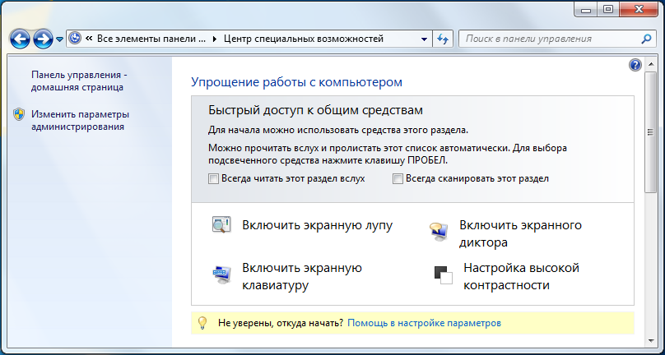

Рис. 1.1. Окно Центра специальных возможностей
Также вы найдете там ссылки на анкету (рис. 1.2), которая поможет Windows предложить вам полезные параметры:
Использование компьютера без дисплея. Windows поставляется с базовым средством озвучивания текста, который называется «Экранный диктор». Диктор читает вслух текст, который отображается на экране. В Windows также существуют настройки для предоставления звуковых описаний видео и управления появлением диалоговых окон.
Облегчение просмотра информации на экране. Существует несколько параметров, которые могут облегчить восприятие информации на экране. Например, экран можно увеличить лупой, можно настроить цвета для облегчения чтения и восприятия экрана, а также можно удалить лишние фоновые рисунки и анимацию.
Использование компьютера без мыши и клавиатуры. В Windows можно включить экранную клавиатуру, которую можно использовать для ввода текста. Кроме того, можно использовать средство распознавания речи, чтобы управлять компьютером с помощью голосовых команд, а также диктовать текст в программах.
Облегчения пользования мышью. Можно изменить размер и цвет указателя, а также управлять мышью с клавиатуры.
Облегчения пользования клавиатурой. Можно настроить Windows на работу с мышью или клавиатурой таким образом, чтобы было легче нажимать клавиши, проще вводить текст и игнорировать случайные нажатия клавиш.
Использование текстовых и визуальных альтернатив звука. Windows может заменить два типа аудиоинформации визуальными соответствиями. Можно заменить системные звуки визуальными предупреждениями, а также можно отображать текстовые подписи для устных диалогов в мультимедийных приложениях.
Облегчение чтения и ввода текста. Есть несколько параметров, которые могут облегчить чтение и ввод текста. Приложение «Экранный диктор» может читать информацию, которая появляется на экране. Кроме того, можно настроить ответ клавиатуры на определенные нажатия клавиш и управлять отображением определенных визуальных элементов.
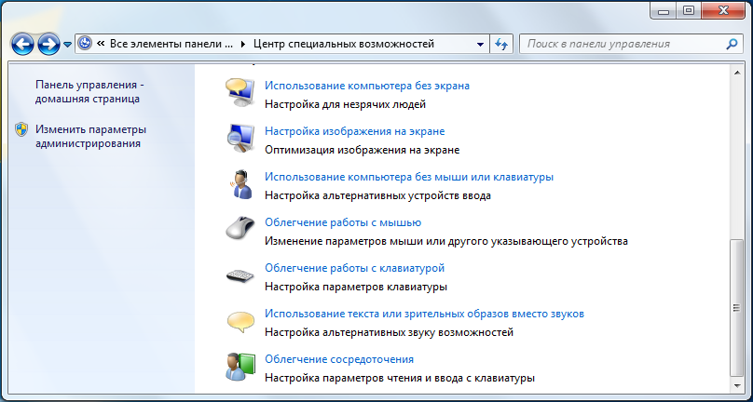

Рис. 1.2. Полезные параметры
Для установления оптимальных для вас параметров запустите утилиту «Рекомендуемые Windows параметры» (рис. 1.3) и ответьте на вопросы мастера.

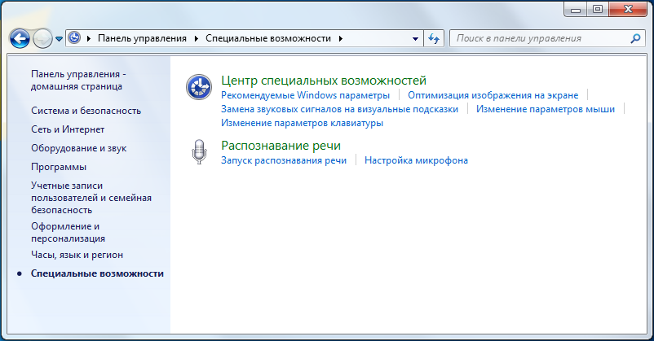

Рис. 1.3. Окно запуска и настроек специальных возможностей
Внимательно прочитайте вводную часть в первом из 5 шагов (рис. 1.4). Отметьте внизу близкую к вам проблему и нажмите кнопку «Далее». И таким же образом пройдёте остальные 4 шага настройки параметров.
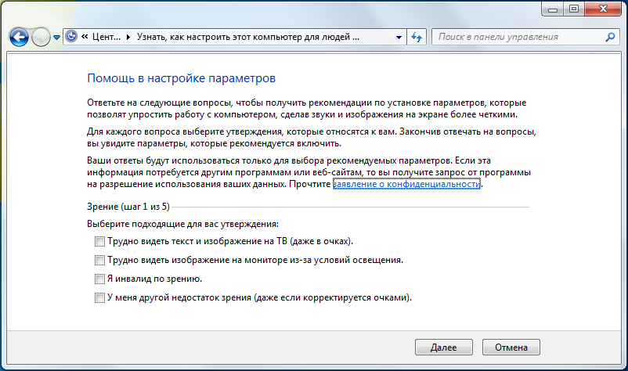
Рис. 1.4. Рекомендуемые Windows параметры
Утилиту Оптимизация изображения на экране (рис. 1.5) позволяет настроить переход на высококонтрастную тему при нажатии клавиш <Alt+Shift+PrintScreen>, а также включить экранный диктор, который будет озвучивать все, что происходит на экране.
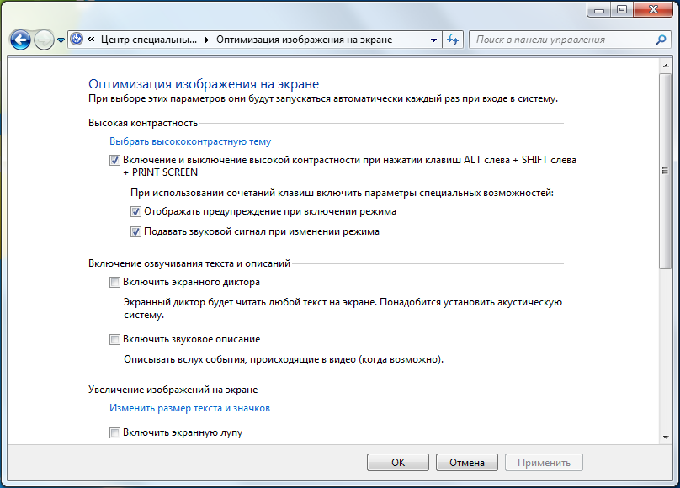

Рис. 1.5. Оптимизация изображения на экране
Экранная лупа позволяет увеличить любой участок экрана (рис. 1.6). Переместите ее в любую часть экрана. При наведении мышки на саму лупу, вы увидите окно, позволяющее увеличить или уменьшить масштаб (кнопки "плюс" и "минус").
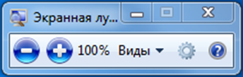
Рис. 1.6. Окно экранной лупы
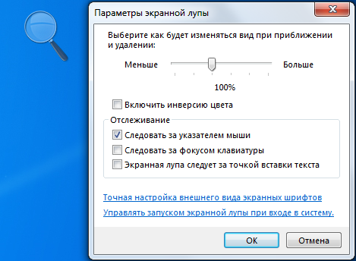

Рис. 1.7. Параметры экранной лупы
Включённая «Экранная лупа» займёт место в верхней части экрана,
по горизонтали. Загрузившись «Экранная лупа» занимает приблизительно четвёртую верхнюю часть экрана, по горизонтали. Не имеет обычных, для всех приложений и программ, кнопок управления окном (свернуть, развернуть, закрыть). При наведении мышку на объект (текст, изображение), который хотите увидеть в увеличенном виде и наверху, в «Экранной лупе», отразится увеличенный объект. «Экранная лупа» будет занимать верхнюю часть экрана постоянно. И не убирается в «трей». Дополнительно занятое место на экране «Экранной лупой» оставляет слишком мало места для контента (содержимого) рассматриваемого сайта, поэтому если «Экранная лупа» нужна лишь иногда – лучше включать её по мере необходимости.
Чтобы сменить вид отображения экранной лупы, нужно через её настройку, нажать Виды и выбрать вместо Закреплено, например Увеличение или Во весь экран. Вы можете выбрать масштаб, на сколько будет выполнено увеличение.
«Экранный диктор» - озвучивает только на английском языке (рис. 1.8). Выберите команду Пуск ◊ Все программы ◊ Стандартные ◊ Специальные возможности ◊ Экранный диктор и щелкните по кнопке Настройка голоса - в списке будет только английский язык, к сожалению. Конечно, в процессе работы диктор больше мешает, чем помогает, но если у пользователя действительно плохое зрение, экранный диктор пришелся бы весьма кстати.
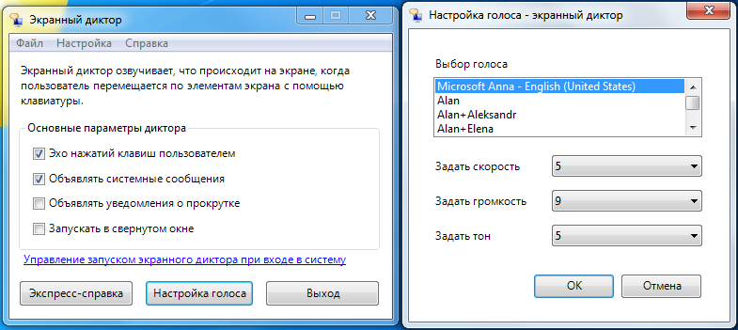

Рис. 1.8. Окно и настройка экранного диктора
Выбрав утилиту Изменение параметров мыши, вы можете выбрать более крупный указатель мыши. Также вы можете включить упрощенное управление окнами, когда окно будет активироваться при наведении на него указателя мыши (рис. 1.9).

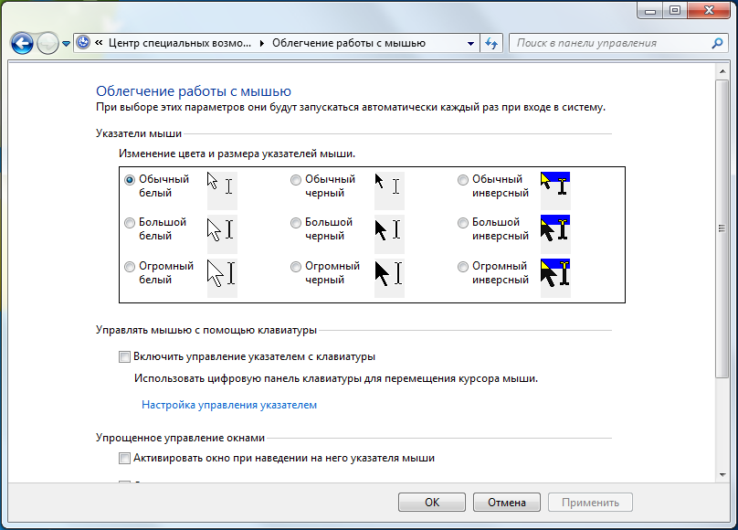

Рис. 1.9. Изменение цвета и размера указателя мыши
В категории «Оборудование и звук» можно в утилите Мышь можно перенастроить кнопки под управление мышью левой рукой (чтобы щелчок правой кнопки мыши воспринимался системой, как щелчок левой кнопкой и наоборот). Там же можно изменить скорость выполнения двойного щелчка и включить залипание мыши, что позволяет перетаскивать объекты без удерживания нажатой кнопки мыши. (рис. 1.10).
Рис. 1.10. Настройка указателя мыши
Если вам трудно нажимать одновременно сложные комбинации клавиш, например, <Ctrl+Alt+Del> , то вы можете включить залипание клавиш, что позволяет нажимать клавиши по очереди - сначала Ctrl, потом Alt, затем - Del. Для этого запустите утилиту Изменение параметров клавиатуры на странице «Облегчение работы с клавиатурой». (рис. 1.12) и включите режим залипания клавиш.

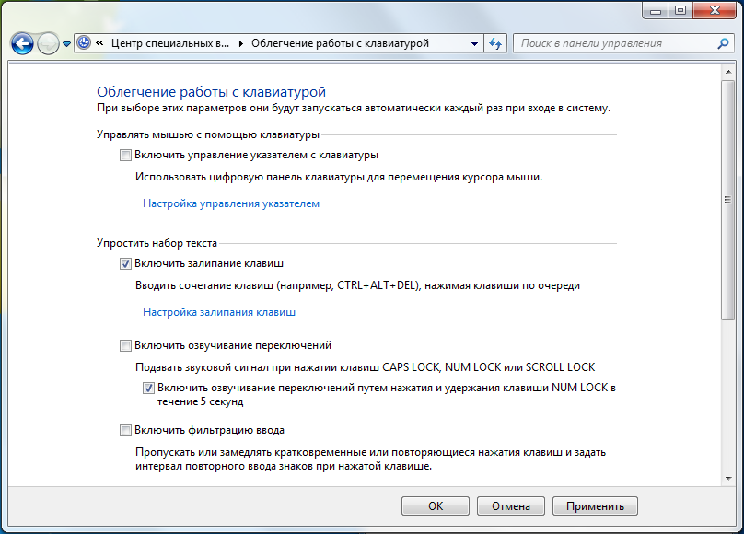

Рис. 1.12. Настройка облегчения работы с клавиатурой
Далее щелкните на кнопке Настройка залипания клавиш и установите параметры залипания (рис. 1.13).
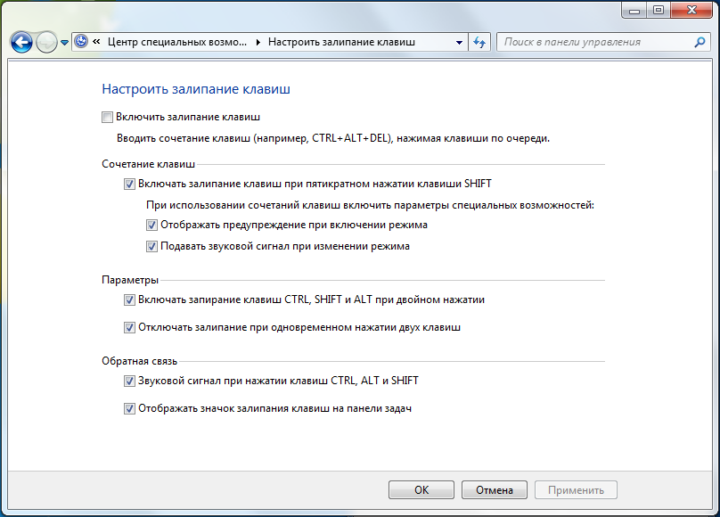

Рис. 1.13. Настройка залипания клавиш
Можете включить «Управление указателем с клавиатуры».
Этот параметр позволяет вместо мыши для перемещения указателя -
использовать клавиши со стрелками на клавиатуре или блок
цифровых клавиш.
«Включить озвучивание переключений режимов». При включении этого параметра будет озвучивание переключений режимов. Предупреждающий сигнал каждый раз при нажатии клавиш CAPS LOCK, NUM LOCK или SCROLL LOCK. Эти сигналы помогут предотвратить ошибки из-за случайного нажатия этих клавиш.
«Включить фильтрацию ввода». Можно настроить Windows игнорировать быстрые кратковременные нажатия клавиш или те, которые без необходимости производятся в течение нескольких секунд.
«Подчеркивать сочетания клавиш и клавиши быстрого доступа». Этот параметр упрощает доступ к элементам управления с клавиатуры в диалоговых окнах с помощью выделения клавиш быстрого доступа для элементов управления в них. Дополнительные сведения о сочетаниях клавиш можно найти в разделе «Сочетания клавиш».
Из «Центра специальных возможностей». вы можете настроить оповещение так, чтобы использовать текст или визуальные объекты вместо звука.
Windows предоставляет параметры для использования визуальных подсказок вместо звуков во многих программах. Эти параметры можно настроить на странице «Использование текста или зрительных образов вместо звуков».
Вы можете «Включить визуальное оповещение о звуковых сигналах».
Оповещения о звуках заменяют системные звуки визуальными подсказками, такими как вспышка на экране. Таким образом, можно заметить системные предупреждения, даже если они не слышны. Можно также выбрать способ оповещений о звуках.
«Отображать субтитры в речевых диалоговых окнах».
Этот параметр позволяет ОС Windows отображать субтитры вместо звуков. Чтобы информировать о событиях, происходящих во время работы на компьютере (например, начало или окончание печати документа).
Утилиты позволяют запустить распознавание речи и настроить ваш микрофон соответственно. Но, к сожалению, у вас ничего не получится, так как Windows не поддерживает распознавание речи русского языка.
«Экранная клавиатура» на компьютере также относится
к «Специальным возможностям» ОС Windows (рис. 1.14).
Если у вас случилась неприятность с обычной клавиатурой
на компьютере (ноутбуке) – сломалась, отключилась, а вам
некогда ждать, надо срочно напечатать сообщение – поищите
на своём компьютере «Экранную клавиатуру».
Для одноразового подключения «Экранной клавиатуры» нажимаем Пуск◊Все программы◊Стандартные◊Специальные возможности◊Экранная клавиатура.

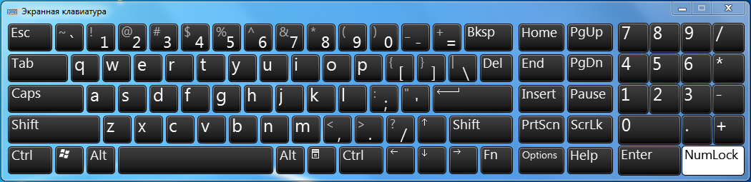Рис. 1.14. Окно экранной клавиатуры
«Экранная клавиатура» достаточно большого размера и удобна. Если пользоваться ею постоянно – к ней можно привыкнуть и обходиться без обычной клавиатуры.
Для переключения клавиатуры с русского на английский – используйте
значки RU и EN на панели задач компьютера (ниже экрана).
А если вы хотите, чтобы «Экранная клавиатура» выходила постоянно, вместе с загрузкой Windows, то Пуск ◊ Все программы ◊ Стандартные ◊ Специальные возможности ◊ Центр специальных возможностей. Включить Экранную клавиатуру и внизу нажать ссылку Вывести все параметры.
Для чего нужна экранная клавиатура? Для чего нужна экранная лупа? Какими специальными настройками обладает мышь? Что такое залипание и для чего оно нужно?
В таблице ниже приведены сочетания клавиш, которые помогают сделать работу на компьютере более удобной.
Клавиши | Действие
SHIFT справа (с последующим удержанием в течение восьми секунд) | Включение и отключение фильтрации ввода
ALT слева + SHIFT слева + PRINT SCREEN | Включение и отключение высокой контрастности
ALT слева + SHIFT слева + NUM LOCK | Включение и отключение управления указателем мыши
SHIFT пять раз | Включение и отключение залипания клавиш
NUM LOCK (с последующим удержанием в течение пяти секунд) | Включение и отключение озвучивания переключений
Клавиша с логотипом Windows + U | Запуск Центра специальных возможностей
Практическая работа (для самоконтроля).

Выполнить следующие задания:
1. Запустить Центр специальных возможностей.
2. Включить экранную лупу.
3. Увеличить масштаб в 2-3 раза.
4. Изменить тип отображения увеличения «Закреплено», «Увеличение», «Во весь экран».
5. Включить инверсию цвета.
6. Выключить экранную лупу и запустить экранного диктора.
7. Ознакомиться с его настройками.
8. Закрыть экранного диктора и перейти в раздел «Облегчение работы с мышью».
9. Изменить указатель мыши на «Огромный инверсный».
10. Применить указатель.
11. Заменить указатель на стандартный.
12. Перейти в раздел «Облегчение работы с клавиатурой» и включить залипание клавиш.
13. Попробовать запустить диспетчер задач (ctrl+alt+del) последовательно нажимая клавиши по одной.
14. Отключить залипание клавиш.
15. Закрыть Центр специальных возможностей.
Контрольные вопросы
- Что такое информационно-коммуникативные технологии?
- Перечислите основные способы использования ИКТ
- Какие специализированные устройства помогают людям с нарушениями опорно-двигательного аппарата?
- Перечислите вспомогательные средства для слепых и слабовидящих.
- Перечислите вспомогательные средства для людей с расстройствами слуха.
- Какими специальными возможностями обладает OC Windows?
- Для чего необходим экранный диктор?
- Для чего нужна экранная клавиатура?
- Для чего нужна экранная лупа?
- Какими специальными настройками обладает мышь?
- Что такое залипание и для чего оно нужно?

